

**Наконец - то зима закончилась!!!**

Весна – самое полезное время для прогулок.  
В этот период солнце особенно щедро одаривает нас

необходимым для организма ультрафиолетом.

Кроме того, прогулки на свежем воздухе –

занятие полезное и требующее внимания,

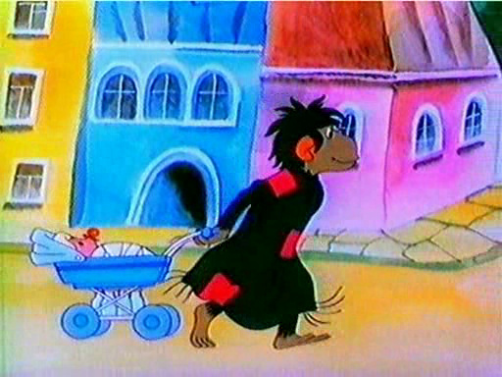 ответственности и энтузиазма.  
 ***Чем заняться с малышом во время весенней прогулки?*** На что стоит обратить внимание ребенка, и какими играми разнообразить время, проводимое на улице?  
 Пока малыш лежит в коляске и мирно спит, это время

принадлежит маме. Можно сесть на лавочку в сквере и

почитать книжку, послушать музыку, просто пройтись

или пообщаться с подругой. Но когда ребенок начинает

двигаться и познавать мир, прогулка с ним перестает

быть вашим личным временем. Пора включаться в воспитательный процесс, помогая малышу открывать для себя этот мир. Так что, прежде чем выйти на прогулку, составьте план, определите ваш маршрут и ознакомьте с ним ребенка. Лучше всего не просто так выходить на улицу, «потому что надо», а наметить какую-то определенную цель: покормить птиц, запустить воздушного змея или собрать листья для букета, гербария, поиграть в мяч, покататься на велосипеде в парке, сходить в лес и пр.  
 Постарайтесь не омрачать прогулку с ребенком походами по магазинам, рынкам и аптекам, все это можно сделать и без него. Если же такой возможности нет, то сперва сходите в магазин, чтобы потом не тащить туда еще не нагулявшегося малыша.  
Сумки можно вполне загрузить в коляску или оставить на лавочке, в крайнем случае – занести домой и потом сполна насладиться прогулкой.

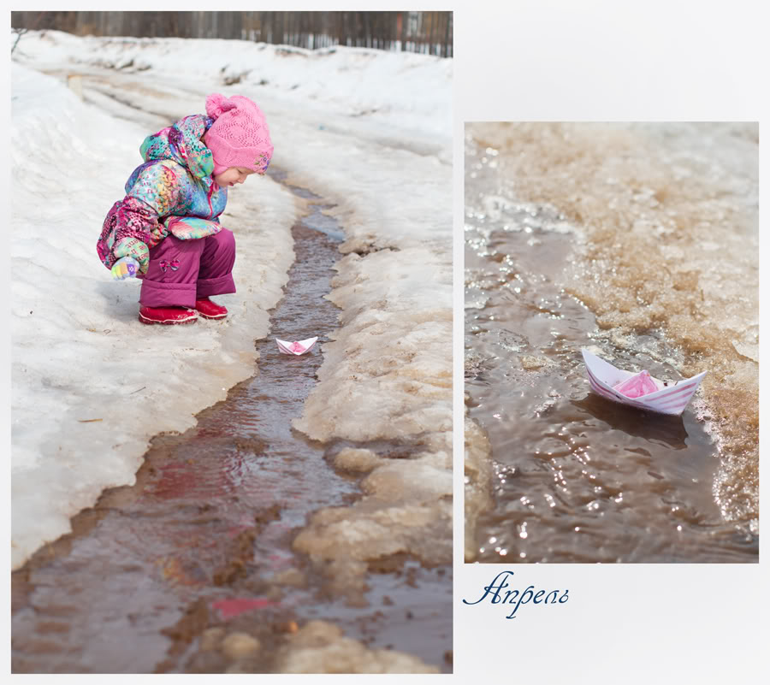 ***Весна, весна на улице.*** В средней полосе ранняя весна порой мало чем отличается от зимы, так что санки, коньки и снеговики – вполне нормальное развлечение для детей в первые дни марта. Но как только весна вступит в свои права, коньки, лыжи и санки будут уже неактуальны.  
Чем же заняться с малышом на прогулке, когда на улицах полно луж и изрядно подтаявшего снега?  
 Скажите, кто из вас не запускал кораблики по

весенним ручьям? Наверное, таких найдется

немного. А те, кому знакомо это удовольствие,

наверняка помнят, что вместо корабликов порой в

ход шло все – сухие веточки, бумажки, кусочки

пенопласта и даже самодельные лодочки из

фольги! В общем-то, соорудить крохотное

плавсредство можно из чего угодно, что есть под

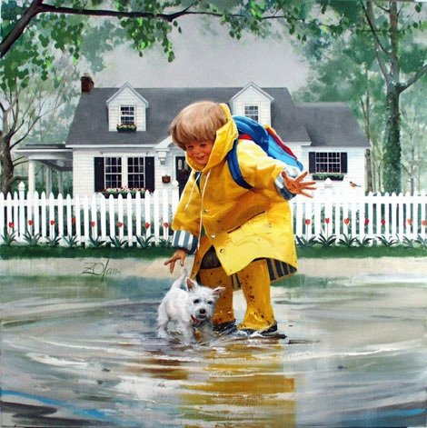 рукой. Даже фантика от конфеты или жвачки вполне достаточно.  
Кроме того, почти все дети обожают шлепать по лужам. Еще бы, это ж, сколько удовольствия – прыгнуть в самую середину, обдав брызгами окружающих!

Конечно, с точки зрения родителя это сущий кошмар:

мокрые ребенок и одежда, грязь и следующие за всем

этим насморк, простуда и кашель. С другой стороны,

представьте себя на месте ребенка, сосредоточенно

скачущего по лужам и, если в вас еще жива частичка

детства, то вы ощутите абсолютный восторг!

Запрещать ли ребенку скакать по лужам или нет –

решать, конечно, его родителям, но помните,

что резиновые сапоги и непромокаемые костюмы

(или штаны) способны защитить кроху от простуды

и он получит массу удовольствия, вдоволь напрыгавшись по воде.  
Поздней весной, когда на улице уже совсем тепло, можно поиграть с малышом в мяч, в бадминтон, запустить воздушного змея, сходить в зоопарк или покататься на открывшихся аттракционах.



**В условиях часто меняющейся погоды не может быть универсальной зимней или осенней одежды.**

Одежду ребенку нужно подбирать ежедневно, в зависимости от температуры воздуха, влажности и силы ветра.  
**И помните:** ношеная вещь холоднее новой. Имейте это в виду, если ваш младший ребенок донашивает куртку за старшим.     
 Весной и осенью в дождливую погоду верхняя одежда должна быть из непромокаемого материала с подстежкой, обладающей хорошими теплозащитными свойствами. Очень удобны куртки или комбинезоны на синтепоновой подкладке: они легкие, достаточно теплые и, что немаловажно, легко стираются и быстро сохнут. Количество слоев одежды между бельем и курткой зависит от температуры воздуха. Если на улице холодно, вместо одной толстой теплой вещи лучше надеть две легкие и менее теплые. Между слоями одежды создается воздушная прослойка, что способствует сохранению тепла. Более тонкие вещи не стесняют движения и меньше весят, что для ребенка очень важно.

Покрой одежды имеет большое значение для профилактики переохлаждения. Комплект из куртки и полукомбинезона (утепленные брюки с грудкой и спинкой на лямках) наиболее удобен. Куртки при активных движениях ребенка (наклонах, подъемах рук вверх) поднимается, обнажая поясницу, а спинка полукомбинезона ее прикрывает. Цельнокроеный комбинезон не подходит для прогулок детей дошкольного возраста: он сковывает движения, его неудобно одевать и труднее вычистить, высушить после прогулки.  
 Между бельем и верхней одеждой (в зависимости от погоды) могут быть рубашка и свитер или только рубашка, колготки и рейтузы или только колготки.  
В прохладную погоду, а также зимой при отсутствии сильных морозов детям рекомендуется носить вязаные шапки, хорошо прикрывающие лоб и уши. В сильные морозы для плотного прилегания под теплую шапку следует надевать тонкую трикотажную шапочку с ушками, которая завязывается под подбородком. Хорошей защитой от ветра служит капюшон куртки, надетый поверх шапки.

В уличной одежде ребенок находится не только на прогулке, но и в общественном транспорте, в магазинах. В этих случаях нужно иметь возможность снять часть одежды, чтобы ребенок не потел.

**В любом случае одежда должна быть чистой, красивой, яркой и вызывать у ребенка радость и хорошее настроение.**

